**23856/2025 Záměr pronajmout část nemovitosti**

**Město Náchod**

**Městský úřad Náchod**

ČJ: MUNAC132399/2025/SM

PID: MUNAX0175GYV

Náchod, 20.10.2025

Město Náchod zveřejňuje podle § 39 odst. 1. zákona č. 128/2000 Sb., o obcích (obecní zřízení), ve znění pozdějších předpisů, **záměr pronajmout** část nebytových prostor v budově č.p. 665, nacházející se na stavební parcele č. 886 (zastavěná plocha a nádvoří) v katastrálním území Náchod. Jedná se o následující prostory v 2. nadzemním podlaží: ordinace (02.04) o výměře 13,62 m2, sesterna o denní místnost (02.05) o výměře 16,36 m2, čekárna (02.06) o výměře 13,72 m2, chodba (02.07) o výměře 2,17 m2.

*K tomuto záměru se lze vyjádřit nebo podat jiné nabídky, které musejí být doručeny na adresu městského úřadu, 4. listopadu 2025.*

Jan Birke

starosta města Náchoda

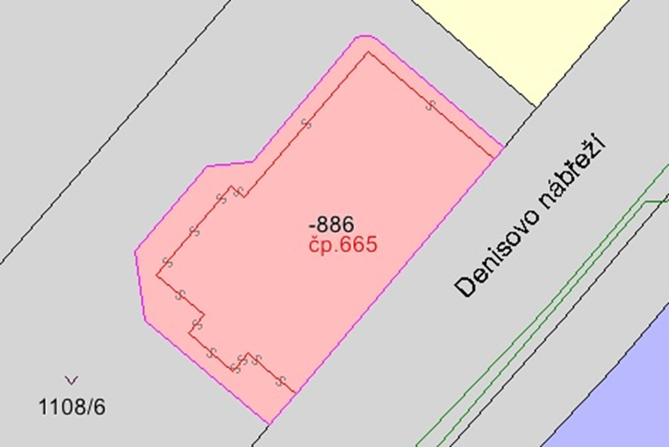

Vyvěšeno na úřední desce dne: 20.10.2025

Sejmuto z úřední desky dne: